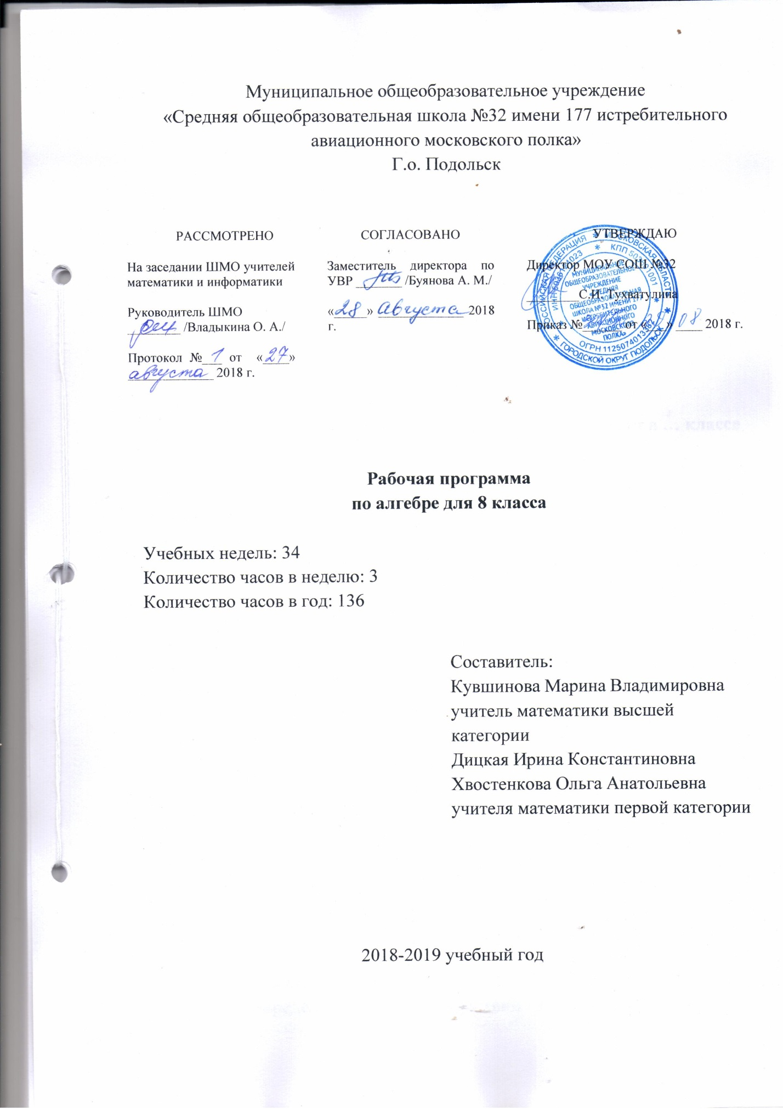
Данная программа по алгебре для 8 класса разработана в соответствии с ООП ООО МОУ СОШ №32, на основе рабочей программы по предмету алгебра.. УМК:Алгебра 8 класс : учебник для учащихся общеобразовательных учреждений / Ю. Н. Макарычев, Н. Г. Миндюк, К. И. Нешков, С. Б. Суворова; под ред. С. А. Теляковского. – М.: Просвещение 2016 г.

Планируемые результаты освоения учебного предмета в … классе

Личностные:
1) воспитание российской гражданской идентичности: патриотизма, уважения к Отечеству, осознание вклада отечественных учёных в развитие мировой науки;
2) ответственное отношение к учению, готовность и способность обучающихся к саморазвитию и самообразованию на основе мотивации к обучению и познанию;
3) осознанный выбор и построение дальнейшей индивидуальной траектории образования на базе ориентировки в мире профессий и профессиональных предпочтений с учётом устойчивых познавательных интересов, а так же на основе формирования уважительного отношения к труду, развитие опыта участия в социально значимом труде;
4) умение контролировать процесс и результат учебной и математической деятельности;
5) критичность мышления, инициатива, находчивость, активность при решении математических задач.
Метапредметные:
1) умение самостоятельно определять цели своего обучения, ставить и формулировать для себя новые задачи в учёбе, развивать мотивы и интересы своей познавательной деятельности;
2) умение соотносить свои действия с планируемыми результатами, осуществлять контроль своей деятельности в процессе достижения результата, определять способы действий в рамках предложенных условий и
требований, корректировать свои действия в соответствии с изменяющейся ситуацией;
3) умение определять понятия, создавать обобщения, устанавливать аналогии, классифицировать, самостоятельно выбирать основания и критерии для классификации;
4) умение устанавливать причинно-следственные связи, строить логическое рассуждение, умозаключение (индуктивное, дедуктивное и по аналогии) и делать выводы;
5) развитие компетентности в области использования информационно-коммуникационных технологий;
6) первоначальные представления об идеях и о методах математики как об универсальном языке науки и техники, о средстве моделирования явлений и процессов;
7) умение видеть математическую задачу в контексте проблемной ситуации в других дисциплинах, в окружающей жизни;
8) умение находить в различных источниках информацию, необходимую для решения математических проблем, и представлять её в понятной форме, принимать решение в условиях неполной или избыточной, точной
или вероятностной информации;
9) умение понимать и использовать математические средства наглядности (графики, таблицы, схемы и др.) для иллюстрации, интерпретации, аргументации;
10) умение выдвигать гипотезы при решении задачи, понимать необходимость их проверки;
11) понимание сущности алгоритмических предписаний и умение действовать в соответствии с предложенным алгоритмом;
Предметные:
1) осознание значения математики в повседневной жизни человека;
2) представление о математической науке как сфере математической деятельности, об этапах её развития, о её значимости для развития цивилизации;
3) развитие умений работать с учебным математическим текстом (анализировать, извлекать необходимую информацию), точно и грамотно выражать свои мысли с применением математической терминологии и символики, проводить классификации, логические обоснования;
4) владение базовым понятийным аппаратом по основным разделам содержания;
5) систематические знания о функциях и их свойствах;
6) практически значимые математические умения и навыки, их применение к решению математических и нематематических задач, предполагающее умения:
• выполнять вычисления с натуральными числами, с действительными числами, обыкновенными и десятичными дробями, положительными и отрицательными числами;
• решать текстовые задачи арифметическим способом, с помощью составления и решения уравнений, систем уравнений и неравенств;
• использовать алгебраический язык для описания предметов окружающего мира и создания соответствующих математических моделей;
• проводить практические расчёты: вычисления с процентами, вычисления с числовыми последовательностями, вычисления статистических характеристик, выполнение приближённых вычислений;
• выполнять тождественные преобразования рациональных выражений;
• выполнять операции над множествами;
• исследовать функции и строить их графики;

Обучающийся научится:
- Формулировать основное свойство рациональной дроби и применять его для преобразования дробей.
- Выполнять сложение, вычитание, умножение и деление рациональных дробей, а также возведение дроби в степень.
- Выполнять различные преобразования рациональных выражений, доказывать тождества.
- Определять свойства функции y=$\frac{k}{x}$ , гдеk≠0, и уметь строить её график. Приводить примеры рациональных и иррациональных чисел.
- Находить значения арифметических квадратных корней, используя при необходимости калькулятор.
- Доказывать теоремы о корне из произведения и дроби, тождество$\sqrt{a^{2}}$= |a|, применять их в преобразованиях выражений.
- Освобождаться от иррациональности в знаменателях дробей вида $\frac{a}{\sqrt{b}}$,$\frac{a}{\sqrt{b}±\sqrt{c}}$.
- Выносить множитель за знак корня и выносить множитель под знак корня.
- Строить график функции y=$\sqrt{x}$ и иллюстрировать на графике её свойства.
- Решать квадратные уравнения.
- Находить подбором корни квадратного уравнения, используя теорему Виета.
- Исследовать квадратные уравнения по дискриминанту и коэффициентам.
- Решать дробные рациональные уравнения, сводя решение таких уравнений с последующим исключением посторонних корней.
- Решать текстовые задачи, используя квадратные и дробные уравнения.
- Формулировать и доказывать свойства числовых неравенств.
- Использовать аппарат неравенств для оценки погрешности и точности приближения.
- Находить пересечения и объединение множеств, в частности числовых промежутков.
- Решать линейные неравенства.
- Решать системы линейных неравенств, в том числе таких, которые записаны в виде двойных неравенств.
- Знать определение и свойства степени с целым показателем.
- Применять свойства степени с целым показателем при выполнении вычислений и преобразований выражений.
- Использовать запись чисел в стандартном виде для выражения и сопоставления размеров объектов, длительности процессов в окружающем мире.
- Приводить примеры репрезентативной и нерепрезентативной выборки

Обучающийся получит возможность:
- Научиться использовать компьютер для исследования положения графика в координатной плоскости в зависимости от k
- Научиться использовать квадратные корни для выражения переменных из геометрических и физических формул.
- Научиться решать квадратные уравнения с параметром.
- Научиться решать неравенства и их системы с параметром.
- Научиться извлекать информацию из таблиц частот и организовывать информацию в виде таблиц частот, строить интервальный ряд.
- Научиться использовать наглядное представление статистической информации в виде столбчатых и круговых диаграмм, полигонов, гистограмм

Содержание учебного предмета (136)
Раздел 1. Рациональные дроби 30 часов
Рациональные выражения. Целые выражения. Дробные выражения. Рациональная дробь. Основное свойство рациональной дроби. Сложение, вычитание, умножение и деление рациональных дробей. Возведение рациональной дробив степень. Тождественные преобразования рациональных выражений. Степень с целым показателем и её свойства.
Степень с отрицательным показателем.

Раздел 2. Квадратные корни 25 часов
Квадратные корни. Арифметический квадратный корень и его свойства. Тождественные преобразования выражений, содержащих квадратные корни.

Раздел 3. Квадратные уравнения 30 часов
Квадратное уравнение. Формула корней квадратного уравнения. Теорема Виета. Рациональные уравнения. Решение рациональных уравнений, сводящихся к линейным или к квадратным уравнениям. Рациональные уравнения с параметрами. Решение текстовых задач с помощью рациональных уравнений.
Раздел 4. Неравенства 24 часа
Числовые неравенства и их свойства. Сложение и умножение числовых неравенств. Оценивание значения выражения. Неравенство с одной переменной. Равносильные неравенства. Числовые промежутки. Линейные и квадратные неравенства с одной переменной. Системы и совокупности неравенств с одной переменной. Уравнения и неравенства, содержащие знак модуля.
Раздел 5. Степень с целым показателем. Элементы статистики 13 часов
Степень с целым отрицательным показателем. Степень с целым показателем
Применение свойств степени с целым показателем в преобразовании выражений. Стандартный вид числа.
Статистические данные. Сбор и группировка статистических данных.
Наглядное представление статистической информации. Построение столбчатых диаграмм и графиков.

Тематическое планирование
№ п/п | Название темы | Количество часов на изучение
1 | Рациональные дроби | 30
2 | Квадратные корни | 25
3 | Квадратные уравнения | 30
4 | Неравенства | 24
5 | Степень с целым показателем. Элементы статистики | 13

Материально-техническое обеспечение
Печатные пособия :
1. Демонстрационный материал в соответствии с основными темами программы обучения.
2. Карточки с заданиями.
Учебно-практическое и учебно-лабораторное оборудование :
Комплект чертежных инструментов: линейка, транспортир, угольник, циркуль.
Технические средства обучения:
1. Компьютер.
2. Мультимедийный проектор.
3. Экран.
Интернет-сайты
• https://oge.sdamgia.ru/;
• https://1сентября.рф/;
• http://alexlarin.net/;
• http://www.alleng.ru/edu/math.htm.

